§1 认知冲突（本讲最值得停下来想的地方）
冲突一：模拟课不是”做卷子”——是训练整卷决策
学生以为模拟就是”把题做一遍对答案”。但模拟课真正练的是资源分配：通览→止损→切题→回收分。同一套卷，做 3 遍不如”限时做 1 遍 + 3 小时拆解复盘”。突破：课堂重点放在整卷决策（通览、止损、切题、回收分），而不是题目细节补课。
冲突二：陌生题不是靠”见过”，而是靠调用框架
学生遇到陌生材料题就慌：“这反应我没见过”。但竞赛题的陌生是表面的——底层推理框架（电子流向、中间体稳定性、催化循环闭合）永远是那几条。突破：每次拆题都问”这题属于哪一类陌生题，应该调用哪一条旧框架”。
冲突三：知识储备 ≠ 考试能力
“知识点都会但做不完/做不对”是冲刺班最高频困惑。会做一道题 ≠ 能在 3 小时压力下做对这道题。突破：把五个维度（调用速度/决策质量/止损意识/容错机制/时间感知）从”无意识”变成”有意识”，在每次模拟中刻意练习。
冲突四：跳题不是放弃，是战略性资源再分配
学生把”跳过”等同于”认输”。但卡在一道 10 分题 15 分钟 = 净亏损 15 分钟（相当于一道 20 分题用时）。突破：用数值冲击建立止损意识——超时必跳，跳过的题回头做，大脑会在潜意识里继续处理难点。

§2 考试元能力——为什么知识都会但考试做不完
答案：知识储备 ≠ 考试能力。初赛 3 小时、8-10 道大题，考察的不只是”会不会做”，还包括：
维度 | 知识储备 | 考试能力
调用速度 | 记得公式 | 30 秒内判断用哪个公式
决策质量 | 知道多种方法 | 一秒选出最短路径
止损意识 | 会解难题 | 卡壳果断跳过不纠结
容错机制 | 能做对 | 做错后通过检查发现
时间感知 | 专注做题 | 时刻知道还剩多少、怎么分配
⛔ 待补图：考试元能力五维度雷达图——调用速度/决策质量/止损意识/容错机制/时间感知，对比”知识储备 vs 考试能力”两雷达。
冲刺班目标：把这五个维度从”无意识”变”有意识”。传统备考是”刷题→对答案”循环（增量收益递减）；冲刺班是元认知训练——不仅知道”这题做错了”，还要知道”为什么在考场上没做出来”、“出题人希望我掉进哪个坑”。

§3 竞赛题型分类与解题策略

2.1 四类题型的识别与策略匹配
近五年（35-39 届）全国初赛命题趋势，所有题可分为四大题型：
题型 | 识别特征 | 核心策略 | 典型分值 | 建议用时
I 元素推断/无机综合 | 给未知元素性质/反应现象/光谱数据 | 周期表直觉 + 特征反应 + 电子构型 | 8-12 分 | 12-15 min
II 结构推断（晶体/分子） | 给投影图/晶胞参数/衍射数据 | 对称性 + 晶胞计数 + 杠杆规则 | 10-15 分 | 15-18 min
III 综合计算（物化） | 给 $E^{θ}$/$K$/热力学数据/$k(T)$ | 桥梁图 + ICE 表 + 单位统一 | 15-25 分 | 18-25 min
IV 给材料学习（有机/机理） | 给陌生反应/催化循环/文献方法 | 5 步法（见 §三） | 20-30 分 | 20-25 min
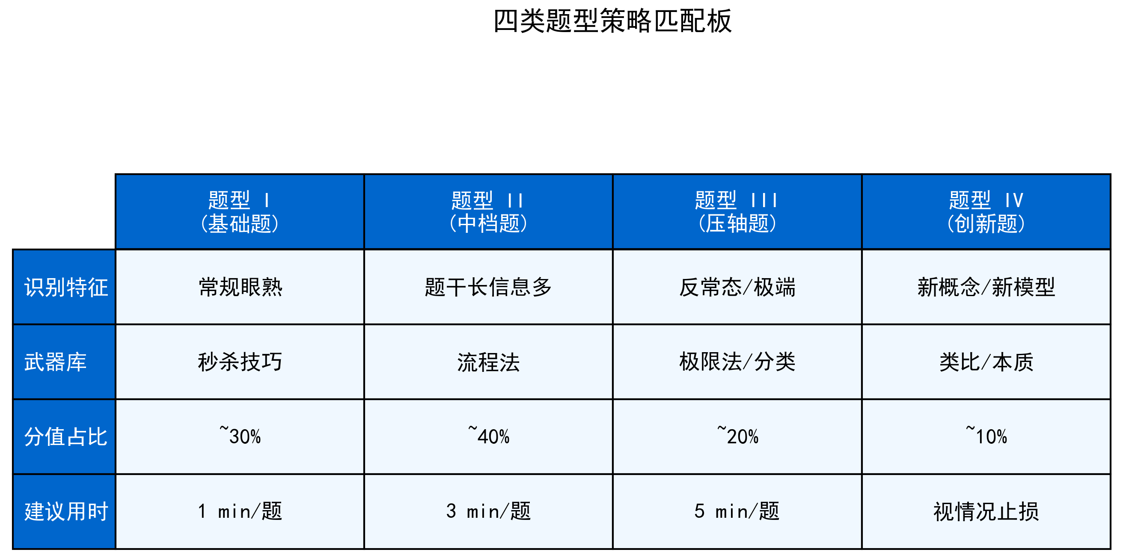
图 2 四类题型策略与特征匹配板：四类题型策略匹配板——横轴题型（I/II/III/IV）、纵轴识别特征/核心策略/分值/用时（校勘注：原稿图注尾句提及图中右下角有30秒决策提示，图中不存在，2026-09-21 删）。
判断速度训练：看题 30 秒内必须判断题型归属。1 分钟还判断不出来 → 说明不是题型区分问题，而是题没读懂 → 先跳过，不纠结。

2.2 各分段得分策略
分段 | 目标 | 策略
40-50 分 | 省一 | I+II 全对（套路明确）；III 抓前两问；IV 写中间体结构拿 40-60% 过程分
60-70 分 | 省队 | I+II 全对；III 全对（计算链不断）；IV 完整推断（5 步法走通）
80+ 分 | 决赛 | 所有题型限时完成；IV 不仅写对产物，还答”为什么这个中间体更稳定”
关键认知：冲刺班提分空间主要在 I+II 的”不丢分” 和 III 的”做全对” 上。IV 给材料学习的满分需长期推理训练，短期冲刺重在拿过程分。

§4 真题拆解方法论——解构一道题的五个步骤

3.1 给材料学习 5 步法（核心方法论）
给材料学习是近五年最显著命题趋势，2025 年初赛占 ~40 分。考察的是现场信息处理能力，不是背反应。
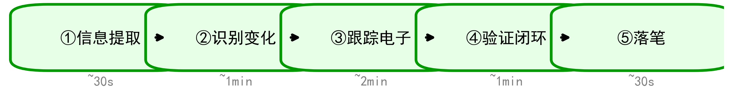
图 3 考试解题五步法标准化流程图：给材料学习 5 步法流程图——① 信息提取 → ② 识别变化（断键/成键）→ ③ 跟踪电子流向（推箭头）→ ④ 验证闭环（热力学/动力学/实验证据）→ ⑤ 落笔（图中每步时长为限时训练短口径 30s/1min/2min/1min/30s；校勘注：原稿图注误写图中时长为 2/3/5/3/2 min——该口径为考场完整版建议时长、见下方表格，与图中标注是两套口径，2026-09-21 按图实义勘正）。
步骤 | 操作 | 建议时长 | 检查点
1 信息提取 | 逐句圈：变化官能团/反应条件/试剂角色/数字 | 2 min | 漏条件？产物原子都有来源？
2 识别变化 | 对比相邻中间体，标断键/成键，判反应类型 | 3 min | 原子守恒？电荷守恒？
3 跟踪电子流向 | 从亲核/自由基出发推箭头，守八隅体 | 5 min | 每箭头合理？电荷与稳定性匹配？
4 验证闭环 | 热力学（稳定性）/动力学（条件）/实验证据（产率）三维验证 | 3 min | 有过于不稳定的中间体？
5 落笔 | 清晰推箭头、完整中间体（含孤对/电荷）、立体化学标记 | 2 min | 不确定处标”推测”
常见电子流向模式：
模式 | 箭头形式 | 结果
亲核进攻 | 孤对电子 → 缺电子中心 | 新 σ 键
离去基团脱去 | 成键电子 → 离去基团 | C-X 键断裂
质子转移 | O-H/N-H σ 电子 → 碱 | 酸碱反应
重排 | 烷基/H 迁移带电子移动 | 碳正离子重排
自由基链 | 单电子箭头（鱼钩） | 自由基传递
关键认知：电子流向决定反应路径。跟踪电子（推箭头）比记住反应名称更重要。

3.2 综合计算题的桥梁图法
III 类题使用”五步桥梁图”（详见 04-课件/学生讲义/3-物理化学/物化综合计算-超级充实版（自学完整） §一）：
- 圈数字和单位 → 2. 判断题型归属 → 3. 画桥梁图（入口量→桥梁量→目标量）→ 4. 分步计算每步查量纲 → 5. 反向验证

3.3 结构推断题的 3D 还原法
晶体投影图题四步：① 识别投影方向（[001]/[110]/[112]）→ ② 标各原子高度坐标（z 投影）→ ③ 据高度差重建三维排列 → ④ 判断晶胞类型和结构基元 → 写组成、算密度、找对称性。

§5 考场时间管理——先易后难的执行策略

4.1 初赛 3 小时时间分配
时段 | 行动 | 心态
0-10 min | 通览全卷，卷头标”会/犹豫/不会” | 不急着做，先判断全局
10-90 min | 先做 I+II（元素推断 + 结构）：判断最明确、套路最固定 | 稳扎稳打，争取全对
90-150 min | 做 III（综合计算）：计算链需清晰头脑 | 画桥梁图，不急代数值
150-165 min | 整理 IV（给材料学习）：写中间体结构、推主要机理 | 没做对也要写过程
165-180 min | 检查 + 补漏：优先 I+II 的判断和计算 | 不写新的大段推理
⛔ 待补图：180 min 时间分配甘特图——五个时段色块（通览/I+II/III/IV/检查）按时间轴排列，标注各段分钟数与分值权重。

4.2 止损线设定——“卡多久应该跳？”
题型 | 最大投入 | 止损策略
I 元素推断 | 15 min | 推不出元素 → 跳过（可能是不常见元素特征反应）
II 结构推断 | 18 min | 投影图看不懂 → 先写已知参数和对称性再跳
III 综合计算 | 25 min | 第一问做不出 → 直接看第二问（可能有独立得分点）
IV 给材料学习 | 25 min | 第一步中间体推不出 → 从产物反向推断
⛔ 待补图：止损线决策图——投入时间超过止损线即跳，“跳→标记→回头做”闭环，标注”跳题不是放弃，是战略资源再分配”。
心理建设：卡 10 分题 15 分钟 = 净亏损 15 分钟。跳题不是放弃，是战略性资源再分配。跳过的题回头做时，大脑可能已在下意识处理难点（发散思维效应）。

4.3 检查策略——30 分钟找到 80% 的错误
检查优先顺序：① 计算题量纲（J/kJ、bar/kPa、$ln/lg$）→ ② 元素推断产物（电荷/原子守恒）→ ③ 结构推断计数（晶胞原子数/配位数）→ ④ 有机产物结构（手性构型/官能团）。
不做：重新推全部机理（时间不够，且易陷入同样思路死胡同）。

§6 真题拆解案例——逐题分析命题意图

5.1 案例一：39 届初赛——普鲁士蓝电极与比容量
题型：综合计算（电化学 + 材料）
命题意图分析：
表面考：普鲁士蓝 $Fe_{4}[Fe(CN)_{6}]_{3}$ 电极反应书写 + 比容量计算
实际考：① 从复杂化学式提取”每摩尔活性物质转移电子数 $n$“；② 区分化学计量系数与电子转移数；③ mAh/g 单位换算
陷阱：
陷阱 1：普鲁士蓝有两种 Fe（$Fe^{II}$/$Fe^{III}$），可能误判谁被氧化/还原
陷阱 2：比容量 $C=nF/M$ 的 $n$ 是每摩尔活性物质的电子转移数，不是总反应电子系数
陷阱 3：$F=96485$ C/mol → mAh/g 需除 3.6（1 mAh = 3.6 C）
解题链：写电极反应定 $n$ → 理论比容量 $C=nF/M$（C/g）→ ÷3.6 →（mAh/g）→ 验证 50-200 mAh/g 合理范围。
评分标准：电极反应 2 分 + $n$ 识别 2 分 + 公式换算 2 分 + 数值 1 分。
学到的：材料计算核心不是公式本身——是”从结构式提取 $n$“的识别能力。刷 10 道比容量题不如练 1 道”从陌生结构数电子转移数”。

5.2 案例二：2024 决赛第 4 题——N-H 键 BDE 循环
题型：综合计算（热化学循环 + 电化学）
命题意图分析：
表面考：从 $E^{θ}$ + p$K_{\text{a}}$ 计算 N-H 键解离自由能
实际考：① 循环闭合思维——不可测量量拆成可测量步骤；② $E^{θ}$ 符号方向（氧化 vs 还原）；③ 热化学循环每一步与条件对应
陷阱：
陷阱 1：$E^{θ}$ 给的是还原电位，但 ET 步是氧化反应 → $ΔG_{\text{ET}}^{θ}=+nFE^{θ}$（不是 $−nFE^{θ}$）
陷阱 2：p$K_{\text{a}}$ 是自由基阳离子 $ArNH_{2}^{+•}$ 的酸性，与中性分子不同
陷阱 3：溶剂化自由能 $ΔG_{\text{solv}}(H•)$ 是给定值，须在题目数据中找
解题链：ET（$+nFE^{θ}$）+ PT（$5.71×\text{p}K_{\text{a}}$）+ solv（给定值）= BDE。
⛔ 待补图：BDE 热化学循环闭合图——ArNH₂ → ArNH₂⁺•（ET, +nFEθ）→ ArNH•（PT, 5.71×pKa）→ ArNH• + H•（solv, ΔGθsolv），三步闭合回 N-H 均裂。
评分标准：循环图 2 分 + ET 符号正确 2 分 + PT 正确代入 1 分 + 求和 1 分。
学到的：BDE 循环是可迁移的通用方法——任何”电子转移+质子转移+溶剂化”拆解循环，今后的竞赛会越来越常见。

5.3 案例三：39 届初赛第 10 题——NHC-硼自由基催化
题型：给材料学习（有机机理 + 催化循环）
命题意图分析：
表面考：NHC-硼自由基催化循环中间体推断
实际考：① 跟踪电子流向——从自由基单电子出发推演每步电子转移和键重组；② 催化循环闭合——催化剂第一步消耗、最后一步再生；③ 光照条件暗示自由基机理
陷阱：NHC-硼配合物结构陌生（心理压力）；催化循环中单电子步骤的鱼钩箭头每步 2 个电子守恒。
5 步法实战： 1. 信息提取：烷基卤化物 R-X + NHC-硼催化剂 + 光照（→自由基） 2. 识别变化：连续两步中间体结构对比，找断键/成键 3. 跟踪电子流向：NHC-硼单电子出发 → 与 R-X 作用 X⁻ 离去 → R• 与硼结合 → 释放 R-H 4. 验证闭环：催化剂是否再生？每步电子来源→电子汇合理？ 5. 落笔：画循环图，标每步电子流向
学到的：给材料学习核心不是”见过这个反应”——是”20 分钟内理解文献新反应”。练法不是背诵，是限时推演，模拟考场认知负荷。

§7 冲刺阶段备考建议——最后两周做什么

6.1 各题型提分效率排序
优先级 | 题型 | 投入 | 预期提分 | 理由
P0 | I 元素推断 | 2-3 h | 8-12 分 | 套路最固定，纯记忆+少量推理
P0 | III 综合计算（基础） | 3-4 h | 10-15 分 | 公式固定，练”桥梁图”肌肉记忆
P1 | II 结构推断 | 4-5 h | 10-15 分 | 投影图还原需专项训练
P1 | I/II/III 检查方法 | 1-2 h | 5-10 分 | 检查能力回报率极高
P2 | IV 给材料学习 | 见 6.2 | 5-20 分 | 长期积累型，短期空间有限

6.2 最后 14 天每日安排
天数 | 任务 | 时长 | 目的
1-2 | 限时全真模拟（严格 3h） | 3h+1h 分析 | 摸底，定位薄弱点
3-4 | 逐题拆解分析（按 §三 方法） | 3h | 知识盲区 vs 思路盲区
5-7 | 薄弱题型专项（对应专题真题 3-5 题） | 2h/天 | 精准补漏
8-9 | 第二套限时模拟 + 差距对比 | 3h+1h | 检验专项效果
10-12 | 回归基础（前三轮核心总结页 1h/天） | 1h/天 | 防基础遗忘
13 | 工具梳理（计算桥梁图 + 5 步法检查清单） | 2h | 形成条件反射
14 | 状态调整（轻量回顾 + 考试物品） | 1h | 心理放松，不学习新内容

6.3 考前 A4 纸速记
正面：五大核心公式（$ΔG^{θ}=−RTlnK$、$ΔG^{θ}=−nFE^{θ}$、Nernst、Arrhenius 两点式、van’t Hoff）+ 单位换算（kJ↔J、$R$ 两取值、$ln↔lg$）+ 个人易错清单。
背面：5 步法检查清单 + 各题型止损线 + 检查三优先。
进考场前只看这张纸——不再翻书、不再做题。
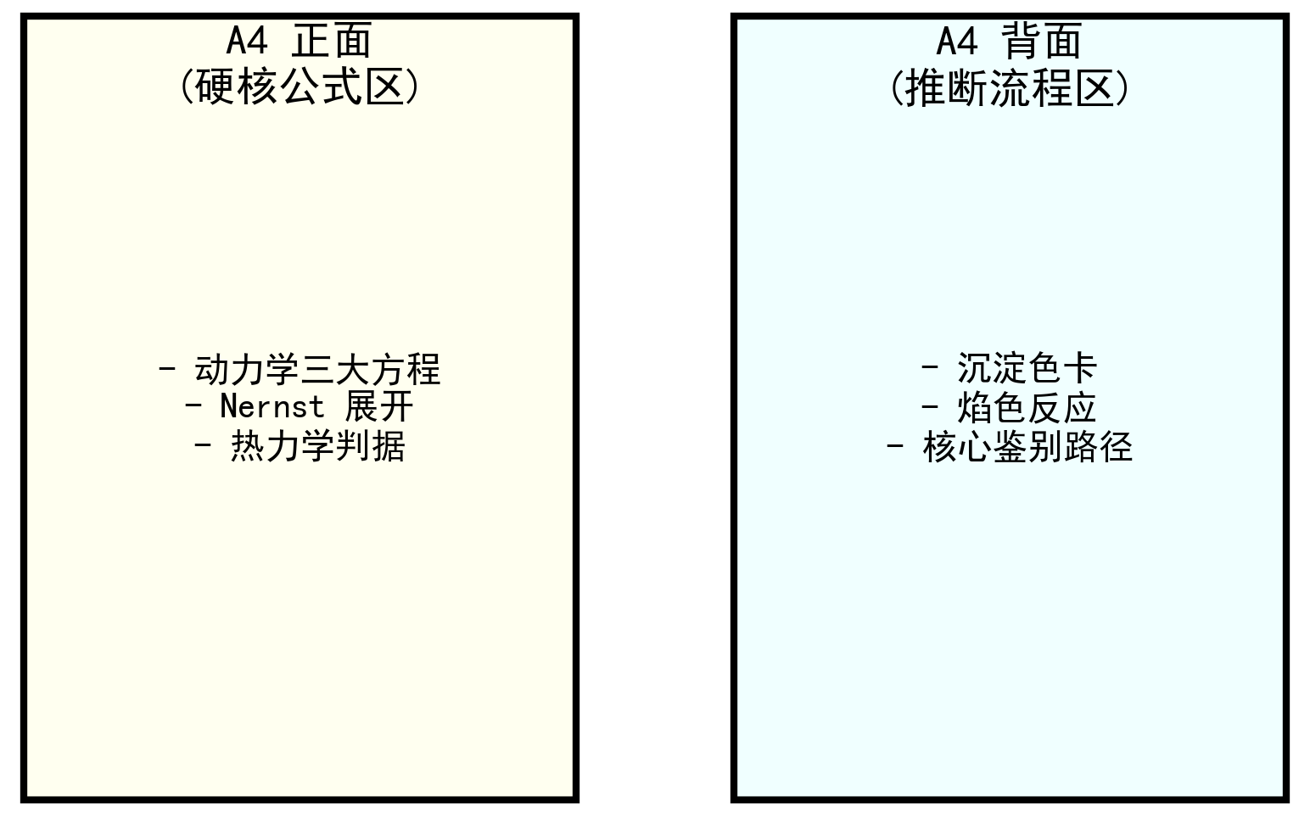
图 7 A4 速记卡版式布局示意：A4 速记卡版式——正面公式区/背面流程区版式示意图（校勘注：原稿图注称图中标注「考前只看这张纸」，图中并无此字样；图中正面/背面示例条目与正文 6.3 清单为两套口径——图为例示版式，实际速记卡内容以 6.3 清单为准。2026-09-21 勘正）。

6.4 常见”假努力”信号与纠正
信号 | 问题本质 | 纠正方案
刷 20 套题分数不动 | 只做题不复盘 | 1 套 + 3h 拆解 > 3 套
只在擅长题型花时间 | 逃避短板 | 按 P0-P2 精准补漏
难题对简单题失误 | 状态不稳定 | 练”限时做简单题”专注力
给材料题一卡就慌 | 信息提取弱 | 专项练 Step 1+2
大量时间看教材 | 被动输入 | 改”合书→默写→确认”主动回忆

§8 核心速查——考场快速决策卡

题型识别-策略匹配速查
题干信号 | → 题型 | → 核心策略 | 止损线
有未知元素/特征反应？ | I 元素推断 | 周期表直觉 + 特征反应 | 15 min
有晶胞/投影图/结构？ | II 结构推断 | 对称性 + 晶胞计数 | 18 min
有 $E^{θ}$/$K$/$ΔH$/$k$/$T$？ | III 综合计算 | 桥梁图 + ICE 表 | 25 min
有陌生反应/文献方法？ | IV 给材料学习 | 5 步法 | 25 min
策略匹配完成后看时间预算——超时就跳，不做”我觉得马上就想出来了”的自我欺骗。

给材料学习 5 步法速查
- 圈条件、圈官能团变化（2 min）→ 2. 标断键/成键（3 min）→ 3. 推箭头跟踪电子（5 min）→ 4. 检查合理性（3 min）→ 5. 落笔清晰写（2 min）

时间管理速查
时段 | 任务 | 止损线
0-10 min | 通览全卷 | —
10-90 min | I+II（元素+结构） | I:15 / II:18
90-150 min | III（综合计算） | 25 min
150-165 min | IV（给材料学习——写能写的） | 25 min
165-180 min | 检查（量纲>产物>计数>构型） | —

§9 小结
本讲把”会做题”升级为”会考试”：
四类题型识别是考场第一决策——30 秒定归属、定策略、定止损线
给材料学习 5 步法是应对 40 分新题型的核心框架——信息提取→电子流向→验证闭环
时间管理（通览→先易后难→止损→检查）是把知识转化为分数的调度系统
命题意图分析让每次模拟都变成元认知训练——不仅做对，还知道为什么
记忆要点：考场上是”先通览、再做稳 I+II、专心 III、拿 IV 过程分、最后检查”；平时是”模拟→拆解→差距分析→专项补漏”。

§10 核心公式速查
考前一张纸：按模块查策略与判据。易错提醒与正文各节 [!warning] 呼应。

整卷决策
规则 | 适用条件 / 要点 | 易错提醒
通览全卷（0-10 min） | 先定四类题型归属 | 别急着动笔做题
先易后难：I+II 先做稳 | 元素+结构题型 | 一道题卡死 → 超止损线必跳
止损线：I:15 / II:18 / III:25 / IV:25 | 时间管理 | 跳题是资源再分配，不是放弃
检查：量纲>产物>计数>构型 | 最后检查阶段 | 重推全部机理浪费时间

复习方法
规则 | 适用条件 / 要点 | 易错提醒
模拟 → 拆解 → 复盘 | 每次模拟后 | 1 套 + 3h 拆解 > 3 套裸做
P0-P2 优先级补短板 | 平时复习 | 只练擅长题型是错的
新信号清单 | 每套卷留「新信号」回流冲刺页 | 忽略命题意图复盘
最后一天只看 A4 速记卡 | 考前 | 考前学新知识是错的

计算细节
规则 | 适用条件 / 要点 | 易错提醒
比容量 $n$ = 每摩尔活性物质电子转移数 | 材料/电池计算 | 用化学计量系数是错的
BDE 循环氧化步 $ΔG^{θ}=+nFE^{θ}$ | 氧化方向 | 用 $−nFE^{θ}$ 是错的

§11 三级练习（15 题）

基础巩固（5 题）
1. 题型识别：给出 5 段题干（各含特征信号），30 秒内判断题型归属（I/II/III/IV）并匹配核心策略。 2. 信息提取：给一段给材料题干，圈出全部已知条件（反应物/条件/试剂角色/数字），完成 Step 1 检查点。 3. 止损线判断：给出 4 个考场场景（各含卡壳时间），判断是否该跳、跳到哪、回头做什么。 4. 检查策略：给一份”答卷”，按检查三优先顺序找出 4 处错误（量纲/守恒/计数/构型各一处）。 5. 时间方案：为 180 min 设计时间分配表，标注各题型止损线。

竞赛入门（5 题）
6. 比容量计算：题-039-2-普鲁士蓝电极反应与比容量——写电极反应、定 $n$、算理论比容量（注意 ÷3.6 单位换算）。 7. BDE 循环：题-38决理-4-N-H 键的活化——完整执行 ET+PT+solv 三步闭合，重点检查 $E^{θ}$ 符号方向。 8. 电子流向：给一个陌生催化循环中间产物链，用 5 步法 Step 3 推箭头，标注每步断键/成键。 9. 投影图还原：38 届初赛第 5 题 CeO₂ 氧空位——从 [112] 投影图还原三维结构、找缺陷对称性。 10. 命题意图：任选一道 39 届初赛真题，写 50 字”出题人意图”分析（考什么/陷阱/迁移方法）。

真题挑战（5 题）
11. NHC-硼自由基：题-039-10-NHC-硼自由基催化环化——39 届第 10 题完整 5 步法推演，催化循环闭合。 12. 全真限时：39 届初赛全套，选 5-6 道核心题（覆盖四类题型），严格限时 80 min + 10 min 自评。 13. 储氢热力学：题-039-6-高压储氢与液相储氢——热力学判据 + 材料指标双桥联动。 14. 差距分析：完成第二套模拟后，填差距分析表（这题关键条件为什么没用到？下次遇到该想到什么？）。 15. 整套复盘：对 39 届初赛全套逐题写“出题人意图 + 关键条件利用”，形成 1 份“新信号”清单。

§12 练习题参考答案
本讲为元能力训练：任务型题（1-5、8、10、12、14、15）无唯一数值解，给参考作答要点 + 自评标准；真题引用题（6、7、11、13）按对应真题官方答案给解法链与关键数据。
1. 题型识别（参考要点）：
题干信号 | 题型 | 核心策略 | 止损线
未知元素 / 特征反应 | I 元素推断 | 周期表直觉 + 特征反应 | 15 min
晶胞 / 投影图 / 结构 | II 结构推断 | 对称性 + 晶胞计数 | 18 min
$E^{θ}$ / $K$ / $ΔH$ / $k$ / $T$ | III 综合计算 | 桥梁图 + ICE 表 | 25 min
陌生反应 / 文献方法 | IV 给材料学习 | 5 步法 | 25 min
自评：5 段题干全部判对且每段 ≤30 s；判错任一段 → 回看 §“题型识别-策略匹配速查”重背信号词。
2. 信息提取（参考要点）：四类信息分组圈画——① 物种（反应物/产物/催化剂/试剂角色：氧化剂、还原剂、引发剂、催化剂）；② 条件（温度/压强/溶剂/光照——“光照”暗示自由基机理，“Δ”加热暗示热解或动力学控制）；③ 数字（带单位抄写，勿丢量纲）；④ 目标（圈问句动词：求/判断/画/比较）。自评：漏圈 ≤1 项；试剂角色判错任一处即重做 Step 1。
3. 止损判断（参考要点）：判定准则——超止损线（I:15 / II:18 / III:25 / IV:25 min）即跳；跳前写 1 行已有进展（“已排除 X 元素”“方程已列出”）；在题号旁标记、留到 165-180 min 检查段回头。两条特殊判据：“感觉马上就想出来了”不构成止损豁免（自我欺骗）；III 类第一问卡死可直接读第二问——各问常有独立得分点。自评：4 个场景的跳/留决策与止损线表一致即达标。
4. 检查策略（参考要点）：按三优先顺序扫——① 量纲（J vs kJ、bar vs kPa、$ln$ vs $lg$）→ ② 守恒（电荷/原子/电子）→ ③ 计数（晶胞原子数/配位数/异构体数）→ ④ 构型（R/S、E/Z、手性）。答卷埋错的 4 处应各对应一类：1 处量纲、1 处守恒、1 处计数、1 处构型。自评：找出 ≥3 处；“重新推全部机理”属错误动作（耗时且易陷入同一思路）。
5. 时间方案（参考答案）：0-10 min 通览全卷标“会/犹豫/不会”→ 10-90 min 先做 I+II（止损 I:15 / II:18）→ 90-150 min 专心 III（桥梁图，25 min/题）→ 150-165 min IV 写过程分 → 165-180 min 检查（量纲 > 产物 > 计数 > 构型）。自评：与正文 §4.1 表一致；缺通览段或缺检查段的方案不合格。
6. 比容量计算（对应 题-039-2-普鲁士蓝电极反应与比容量 2.1.3）：
电极反应：$KFe^{III}Fe^{II}(CN)_{6}+K^{+}+e^{−}→K_{2}Fe_{2}^{II}(CN)_{6}$（嵌入 1 个 $K^{+}$，伴随 1 个 $Fe^{III}→Fe^{II}$）。
关键识别：完整储钾过程每摩尔 PBA-1 转移电子数 $n=2$（不是 1——这是本题最大的“识别”考点）。
$C=\frac{nF}{3.6M}=\frac{2×96485}{3.6×306.92}=\frac{628.74}{3.6}≈$ 174.65 mAh/g（$M=306.92$ g/mol）。
易错对照：若误取 $n=1$ 得 87.3 mAh/g——恰为正确值一半，官方仅给部分分。
自评：电极反应配平（电荷+原子）✓、$n$ 识别正确、÷3.6 换算无遗漏、结果落在 170-175 mAh/g。
7. BDE 循环（对应 题-38决理-4-N-H 键的活化 4-3-4）：先写四个分反应再组合（官方明确“热力学循环设计有错就不得分”）：
- $[M−NH_{3}]^{(m+1)+}(sol)+1/2H_{2}→[M−NH_{3}]^{m+}(sol)+H^{+}(sol)$：$E_{1}^{θ}=−0.556$ V，$ΔG_{m,1}^{θ}=−zE_{1}^{θ}F=96485×0.556 J/mol=$ +53.65 kJ/mol
- $[M−NH_{3}]^{(m+1)+}(sol)→[M−NH_{2}]^{m+}(sol)+H^{+}(sol)$：$ΔG_{m,2}^{θ}=RTln10×pK_{a}=5.71×3.6=$ +20.56 kJ/mol
- $1/2H_{2}(g)→H(g)$：$ΔG_{m,3}^{θ}=$ +203.3 kJ/mol（气态氢原子标准生成吉布斯自由能）
- $H(g)→H(sol)$：$ΔG_{m,4}^{θ}=$ +21.42 kJ/mol（THF 溶剂化）
反应 (2)−(1)+(3)+(4) 组合得目标反应 (5)：$[M−NH_{3}]^{m+}(sol)→[M−NH_{2}]^{m+}(sol)+H(sol)$
$ΔG_{m,5}^{θ}=20.56−53.65+203.3+21.42=$ 191.63 kJ/mol
验算：$20.56−53.65=−33.09$；$−33.09+203.3+21.42=191.63$ ✓。陷阱对照：① (1) 式已把 $1/2H_{2}/H^{+}$ 电对组合进还原电位，循环中该项取减法（$−ΔG_{m,1}^{θ}$）；② $pK_{a}=3.6$ 是氧化型 $[M−NH_{3}]^{(m+1)+}$ 的酸性（对应正文“自由基阳离子酸性”陷阱）；③ $H(g)→H(sol)$ 两步正负号不可写反。
8. 电子流向（参考要点）：Step 3 操作规范——① 用鱼钩箭头（单电子半箭头）与双电子箭头严格区分；② 每步标注三要素：断键（X—Y）/成键（A—B）/电子从哪来、到哪去；③ 自由基链三段式组织：引发（引发剂产首个自由基）→ 传递（自由基进攻/攫 H/迁移，自由基种类变但数目守恒）→ 终止或催化剂再生。自评：每步电子数进 = 出；若为催化循环，催化剂首尾同型。
9. 投影图还原（38 届初赛第 5 题 $CeO_{2}$ 氧空位，参考要点）：四步——① 识别投影方向（[112]）；② 按图标注各原子 z 高度；③ 由高度差重建三维：$CeO_{2}$ 为萤石型（Ce 面心立方堆积、O 填全部四面体空隙，晶胞 Ce:O = 4:8）；④ 氧空位呈周期性排列 → 依最近邻空位几何判定缺陷有序性与对称性。背景：氧空位是 $CeO_{2}$ 储氧能力（OSC）的结构来源。自评：三维重建后晶胞内 Ce/O 计数正确 + 空位位置判定有明确对称性依据。
10. 命题意图（参考示范，以 39 届比容量题为例，约 50 字）： “表面考比容量公式；实际考从陌生电对结构提取电子转移数 $n$ 的识别能力。陷阱：化学计量系数 ≠ 电子转移数、漏 ÷3.6 换算。迁移：一切‘结构式→电池’题先数电子。” 自评：三要素齐——考什么 / 陷阱在哪 / 可迁移方法；抄题面复述不算意图分析。
11. NHC-硼自由基（对应 题-039-10-NHC-硼自由基催化环化，5 步法推演要点）：
Step 1 信息提取：ACCN（引发剂）+ NHC—BH₃ → 自由基机理信号；题干明示“B• 一直与底物相连、最终经自由基消除再生”。
Step 2-3 电子流向链（10.2 五步）：ACCN 产碳自由基 → 攫取 B—H 的 H 生成 $B^{•}$（B 连 NHC 与 2 个 H，形式电荷 B −1 / N +1、整体中性，单电子离域于 NHC—B）→ $B^{•}$ 对炔键加成（左侧碳进攻，右侧成烯基自由基）→ 1,6-氢迁移攫 N 的 α-H → 苄基碳自由基 → 5-exo-dig 进攻炔键关五元环 → β-碎裂消除释放 $B^{•}$（再生）+ 产物烯烃。
环大小判据（10.3/10.5.2）：电性匹配（亲核自由基 SOMO 进攻亲电 π* 体系）+ Baldwin 规则（5-exo-dig 几何最优）+ 苄基自由基稳定化；10.4 六元环路径改走 1,5-氢迁移 + 6-endo-trig，动因是 β-碎裂要求自由基处于 $B^{•}$ 的 β 位。
10.5.1 对照：相同点——$B^{•}$ 加炔 / 氢迁移生成苄基自由基 / 消除时 $B^{•}$ 处于 β 位；不同点——1,6-H vs 1,5-H、五元 vs 六元、双键构型 E vs Z。
自评：催化循环闭合（$B^{•}$ 首尾同型）+ 每步单电子守恒 + 能说出 ≥2 条环大小判据。
12. 全真限时（参考要点）：选题覆盖四类题型——I 元素 1 题 + II 结构 1 题 + III 计算 2 题 + IV 材料 1 题（约 80 min 题量）；执行纪律：隔离手机、不翻答案、单题超止损线即跳并标记。10 min 自评：只按“得分点清单”给分（步骤分/结果分），记录每题实际用时 vs 预算。产出：一张“题型 × 得分率 × 用时”表 + 3 条最痛失分点。
13. 储氢热力学（对应 题-039-6-高压储氢与液相储氢，双桥联动要点）：
热力学桥：vdW 方程 $ρ→V_{m}→p$（6.1.1：$V_{m}=M/ρ=1.008×{10}^{−4} m^{3}/mol$ → $p=3.04×{10}^{7}$ Pa = 304 bar）；储氢密度翻倍所需压力高于 2 倍（6.1.2 选 c——$V_{m}$ 减半时排斥项非线性增大）；液氢仅存在于三相点~临界点之间（14.01~32.94 K，6.2.1 选 a、b）；vdW 密度上限 $ρ_{max}=M/b=$ 75.8 kg/m³（6.2.3，体现 $b$ = 排斥体积的物理意义）。
材料桥：LOHC——12H-NEC 体积储氢密度 = $ρ×\frac{12}{207.36}$，293 K 时 $ρ=0.9404 g/cm^{3}$ → 54.4 kg/m³（6.3.1）；MOF-5 吸附 $ΔH_{ads}=−5.20$ kJ/mol（放热、低温有利）+ Langmuir 等温式，77 K / 100 bar 下 7.5 wt%。
联动判据：好储氢材料 = 热力学可行（吸附放热适度——太强不放氢、太弱吸得少）+ 容量/密度达标 + 可逆（脱氢能耗可接受）。
自评：两座桥各自能独立完成 1 道数值题 + 能用一句话说清“双桥”如何联动评价材料。
14. 差距分析（参考模板）：逐题填四栏——① 这题的关键条件为什么没用到？（漏圈 / 不会用 / 没想到）；② 用到该条件的题在外部特征上有什么共同信号？（下次靠信号识别）；③ 我卡在哪一步？（知识盲区 / 思路盲区 / 执行失误三选一）；④ 下次遇到同信号题的第一动作是什么？自评：4 栏填实；禁止以“粗心”了事——粗心必须翻译成具体执行缺陷（如“未回头验算量纲”）。
15. 整套复盘（参考模板）：对 39 届初赛全套逐题写两行——“出题人意图：考什么能力、埋什么陷阱”+“关键条件利用：哪个条件是解题枢纽、没用上的原因”。“新信号”清单收录本套卷首次出现的命题手法（例：比容量题的 $n$ 识别、储氢题的双桥联动、NHC 题的 β-碎裂几何约束），并回流到 §六 冲刺计划与考前 A4 速记卡。自评：清单 ≥3 条，每条附 1 个可复用判据。

§13 延伸阅读
04-课件/备课大纲/2026-06-06-真题模拟拆解-冲刺班 — 对应备课大纲
04-专题与题型/专题/专题-真题模拟拆解 — 专题页（5 步法/比较表/限时模拟规范）
备课思路/近五年真题命题拆解分析 — 命题趋势与五大缺口
备课思路/审计归档/第四轮冲刺专题体系 — 第四轮 6+2 专题体系定位
04-课件/学生讲义/3-物理化学/物化综合计算-超级充实版（自学完整） — 综合计算桥梁图法（前置）
04-专题与题型/专题/专题-物化综合计算 — 综合计算专题深化
题-039-2-普鲁士蓝电极反应与比容量 — 比容量真题
题-039-10-NHC-硼自由基催化环化 — NHC 真题

本讲义依据 模板-学生讲义 自学完整版 v3.0 生成，对应 04-课件/备课大纲/2026-06-06-真题模拟拆解-冲刺班。
本讲是第四轮收束层，不讲新化学知识——所有原理均来自 Round 1-3 已学。

